Núm. 6 Martes 11 de enero de 2022 Pág. 1146

SECCIÓN PRIMERA
Empresarios
Actos inscritos
LAS PALMAS
10410 - MATADEROS INSULARES DE GRAN CANARIA, S.L.(R.M. LAS PALMAS).
Ceses/Dimisiones. Consejero: LAHOUD HERNANDEZ JORGE RAMON. Nombramientos. Consejero: ALAMO MENDOZA JOSE MIGUEL. Datos registrales. T 2061 F 91, S 8, H GC 42745, VA 10 (29.12.21).
- SISTEMAS ENERGETICOS ERBANIA 2, SOCIEDAD LIMITADA(R.M. LAS PALMAS).
Revocaciones. Apo.Man.S01i: HERNANDEZ DEL TESO ANGEL;BARREIRO GRANDIO JUAN;PONCELA SAMPEDRO FRANCISCO JAVIER;BERMEJO BERAZA MAITE;FABRA GODO CAYO;GONZALEZ RIOS NEREA;ONZAIN LARRAZABAL GONZALO;REMON GALLEGO LEIRE;MARTIN MARCOS MARIA DEL MAR;SETIEN DIAZ DE DURANA EDUARDO. Apo.S01.: GONZALEZ RUIZ-JARABO JESUS;CALVO CAZENAVE ENRIQUE;PARIS BAJOS LUCIA. Apo.Man.Soli: URDANOZ PEREZ DE OBANOS FRANCISCO JAVIER;NICUESA CHACON GAIZKA;LAINEZ PENA MARIA CARMEN. Nombramientos. Apo.Man.S01i: HERNANDEZ DEL TESO ANGEL;BARREIRO GRANDIO JUAN;FABRA GODO CAYO;PONCELA SAMPEDRO FRANCISCO JAVIER;STAUDINGER RALF;ONZAIN LARRAZABAL GONZALO;BERMEJO BERAZA MAITE;GONZALEZ RIOS NEREA;CASTEL GARCIA MANUEL;REMON GALLEGO LEIRE;MARTIN MARCOS MARIA DEL MAR;RUIZ DE ESQUIDE ZABALETA RAUL;GUTIERREZ MENDEZ-VILLAMIL ANTONIO;ESPARZA MASA EZTIZEN;GARCIA AGUSTIN FELIPE;PARIS BAJOS LUCIA;URDANOZ PEREZ DE OBANOS FRANCISCO JAVIER. Datos registrales, T 2268 , F 217, S 8, H GC 58348, 1/A 3 (31.12.21).
- - SISTEMAS ENERGETICOS ERBANIA SOCIEDAD LIMITADA(R.M. LAS PALMAS).
Revocaciones. Apo.Man.S01i: HERNANDEZ DEL TESO ANGEL;BARREIRO GRANDIO JUAN;PONCELA SAMPEDRO FRANCISCO JAVIER;BERMEJO BERAZA MAITE;FABRA GODO CAYO;GONZALEZ RIOS NEREA;ONZAIN LARRAZABAL GONZALO;REMON GALLEGO LEIRE;MARTIN MARCOS MARIA DEL MAR;SETIEN DIAZ DE DURANA EDUARDO. Apo.Sol.: GONZALEZ RUIZ-JARABO JESUS;CALVO CAZENAVE ENRIQUE;PARIS BAJOS LUCIA. Apo.Man.Soli: URDANOZ PEREZ DE OBANOS FRANCISCO JAVIER;NICUESA CHACON GAIZKA;LAINEZ PENA MARIA CARMEN. Nombramientos. Apo.Manc.: HERNANDEZ DEL TESO ANGEL;BARREIRO GRANDIO JUAN;FABRA GODO CAYO;PONCELA SAMPEDRO FRANCISCO JAVIER;STAUDINGER RALF;ONZAIN LARRAZABAL GONZALO;BERMËJO BERAZA MAITE;GONZALEZ RIOS NEREA;CASTEL GARCIA MANUEL;REMON GALLEGO LEIRE;MARTIN MARCOS MARIA DEL MAR;RUIZ DE ESQUIDE ZABALETA RAUL;GUTIERREZ MENDEZ-VILLAMIL
ANTONIO;ESPARZA MASA EZTIZEN;GARCIA AGUSTIN FELIPE;PARIS BAJOS LUCIA;URDANOZ PEREZ DE OBANOS FRANCISCO JAVIER, Datos registrales. T 2268 , F 220, S 8, H CC 58349, 1/A 3 (3d.12.21),
- - TECNIHOSTEC, SOCIEDAD LIMITADA(R.M. LAS PALMAS).
Nombramientos. Auditor: MIGUEL ANGEL RAMIREZ AUDITORES S.L.P. Datos registrales. T 2130 , F do, S 8, H GC 50616, 1/A 3 (31 .12.21).
10414 - PROMOTUR TURISMO CANARIAS SA(R.M. LAS PALMAS).
Reelecciones. Consejero: MORENO GARCIA JOSE GILBERTO;PEREZ REPRESA SUSANA;HORMIGA ALONSO ANTONIO;MARICHAL GONZALEZ JORGE;OTERO ANDION MARIO, Datos registrales. T 2247 , F 1141 S 8, H CC 34913, 1/A 46 (31.12.20.
10415 - DEVESA ORTEGA SOCIEDAD LIMITADA PROFESIONAL(R.M. LAS PALMAS).
Transformación de sociedad. Denominación y forma adoptada: DEVESA ORTEGA SOCIEDAD LIMITADA. Reelecciones. Adm. Unico: DEVESA ORTEGA JOSE. Modificaciones estatutarias. Artículo de los estatutos: 1. Denominación social.-. Artículo de los estatutos: 2. Objeto social.-. Cambio de objeto social. Actividdes de contabilidad, teneduría de libros, auditoría y asesoría fiscal. La gestión, organización, asesoramiento y consultoría de empresas. Compraventa de bienes inmobiliarios por cuenta propia... Datos registrales. T 1444 , F 225, S 8, H GC 21740, 1/A 7 (31.12.21)
'10416 COMERCIAL JUPAMA SOCIEDAD ANONIMA(R.M. LAS PALMAS).
Reelecciones. Auditor: CORTES & PEREZ AUDITORES Y ASESORES ASOCIADOS S.L Datos registrales. T 2208 F 214, S 8, H GC 2488, 1/A 106 (3i.1221).
10417 LIRECAN SERVICIOS INTEGRALES, SOCIEDAD ANONIMA(R.M. LAS PALMAS).
Revocaciones. Apo.Sol.: COMIN PERNAS CARLOS. Apo.Man.Soli: GONZALEZ PEREZ MARIA PURIFICACION;ELIAZAGA CORRALES JOSE ANDRES;MARRERO CACERES JOSE MANUEL;HERNANDEZ LORENZO BRAULIO;ROMAN HERNANDO JOSE JAVIER;CRUZ MATEOS LUIS;LAZARO TORRES FRANCISCO CIPRIANO. Nombramientos. Apo.S01.: URQUIZU GIMENEZ

REGISTRO MERCANTIL DE LAS PALMAS
-EMILIO CASTELAR, 4 Y 6. 2 PLANTA - 35007 PALMAS DE GRAN CANARIA, LAS
MATADEROS INSULARES DE GRAN CANARIA, S.L

DOCUMENTO: 250/873 DE FECHA: 15/12/202(1;
EL REGISTRADOR MERCANTIL que suscribe, previo examen y calificacio 'del documento precedente de cónformjdad con los årtículòs 18-2 del CódiáO* Comercio•y 6 de/ Reglamento de/ Registró Mercantil, ha procedÎdb a su inscripcðð en la fecha de la presente nota, en el:
3Cí TOMO : 2061 LIBRO : o FOLIO : 91
HOJA : GC-42745 INSCRIP.: IO
Conforme a los artículos 333RH y 80 RRM, SE HACE CONSTAR, que según resulta de los archivos informáticos del Registro (artículos. 12 y 79 RRM),• la hoja registral de la entidad no se halla sujeta a cierre registral alguno; no constando extendido asiento alguno relativo a su disolución, quiebra, suspensión de pagos, ni de los previstos en la legislación concursal.
Haciéndose constar expresamente la no inclusión de la persona/s nombrada/s a que se refieren las inscripciones practicadas en este Registro en virtud de este documento, en el índice Centralizado de Incapacitados ni en el REGISTRO PÚBLICO CONCURSAL, conforme a Io dispuesto en el articulo 61 bis del Reglamento del Registro Mercantil.
HONORARIOS (sin I.G.I.C.): FACTURA:
PALMAS DE GRAN CANARIA LAS j 29 de Diciembre de 2021

EL REGISTRADOR
LEY 8189 3ª. DECLARADA TO SIN BASE DE CUANTÍA N^{O} ARANCEL
A los efectos del Reglamento General de Protección de Datos 2016/679 del Parlamento Europeo y del Consejo, de 27 de abril de 2016, relativo a la protección de las personas fisicas en lo que respecta al tratamiento de datos personales y a la libre circulación de estos datos (en adelante, "RGPD"), queda informado:
De conformidad con la instancia de presentación, los datos personales expresados en ta misma y en los documentos presentados han sido y serán objeto de tratamlento e incorporados a los Libros y archivos del Registro, cuyo responsable es el Registrador, siendo el uso y fin del tratamiento los recogidos y previstos expresamente en la normativa registral, la cual sirve de base legitimadora de este tratamiento. La información en ellos contenida sólo será tratada en los supuestos previstos legalmente, o con objeto de satisfacer y facilitar las solicitudes de publicidad formal que se formulen de acuerdo con la normativa registral.
El periodo de conservación de los datos se determinará de acuerdo a los criterios establecidos en la legislación registral, resoluciones de la Dirección General de los Registros y del Notariado e instrucciones colegiales. En ei caso de la facturación de servicios, dichos periodos de conservación se determinarán de acuerdo a la normativa fiscal y tributaria aplicable en cada momento. En todo caso, el Registro podrá conservar los datos por un tiempo superior a los indicados conforme a dichos criterios normativos en aquellos supuestos en que sea necesario por la existencia de responsabilidades derivadas de la prestación servicio.
En cuanto resulte compatible con la normativa específica y aplicable al Registro, se reconoce a los interesados los derechos de acceso, rectificación, supresión, oposición, limitación y portabilidad establecidos en el RGPD citado, pudiendo ejercitarlos dirigiendo un escrito a la dirección del Registro. Del mismo modo, el usuario podrá reclamar ante la Agencia Española de Protección de Datos (AEPD): www.agpd.es. Sin perjuicio de ello, el interesado podrá ponerse en contacto con el delegado de protección de datos del RegistÈo, dirigjendo un escrito a la dirección dpo@corpme-es

yo, MARÍA DEL PINO BALLESTEROS FARIÑA, COMO SECRETARIA NO CONSEJERA DEL CONSEJO DE ADMINISTRACIÓN DE LA ENTIDAD MERCANTIL DENOMINADA "MATADEROS INSULARES DE GRAN CANARIA, S.L.U." CONSTITUIDA POR TIEMPO INDEFINIDO, ANTE LA NOTARIO DE LAS PALMAS DE GRAN CANARIA, DOÑA MARÍA GEMA LÓPEZ RIESCO, EL DÍA 22 DE SEPTIEMBRE DE 2009, BAJO EL NÚM. 324 DE SU PROTOCOLO, QUE TIENE SU DOMICILIO SOCIAL EN LA CALLE CUESTA RAMÓN, SIN NÚMERO, (C.P. 35016), LAS PALMAS DE GRAN CANARIA, Y QUE SE HALLA INSCRITA EN EL REGISTRO MERCANTIL DE LA PROVINCIA, AL FOLIO 175, DEL TOMO 1,947
GENERAL DE SOCIEDADES, HOJA NÚM. C.C. -42745, INSCRIPCIÓN (LE CORRESPONDE EL c.l.F. NÚM. B76042456),
CERTIFICO:
PRIMERO.- Que, según resulta del Libro de Actas de la Junta General de la compañía (Pleno del Cabildo de Gran Canaria), en la sesión Extraordinaria y Urgente del Pleno del Cabildo de Gran Canaria del 05 deJuIio de 2021, se acordó:
- Cesar al Sr. Don Jorge Ramón Lahoud Hernández como miembro del Consejo de Administración de la Sociedad Mataderos Insulares de Gran Canaria, S.L.U. (visto el escrito presentado por el Portavoz del Grupo Político Popular, de fecha 3 de junio de 2021 (ROE n º 0504), donde propone la designación de miembro del Consejo de Administración de la entidad reseñada/ a don José Miguel Álamo Mendoza en sustitución de don Jorge Ramón Lahoud Hernández).
- Nombrar por tiempo indefinido, salvo que la Junta General acuerde su cese, al Sr. Don José Miguel Álamo Mendoza como miembro del Consejo de Administración de la Sociedad la cual/ seguidamente, estando presente en el acto, acepta el cargo comprometiéndose a cumplirlo bien y fielmente, manifestando, además, que no se encuentra incurso en causa alguna de incompatibilidad.
Este acuerdo fue aprobado por unanimidad de los 27 miembros de la Junta presentes en ese momento en la sesión, lo que implica mayoría absoluta del númerö legal de sus miembros.
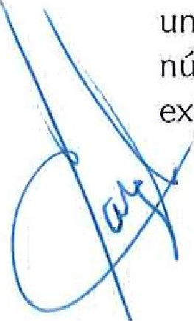
SEGUNDO.- Que el 30 de Julio de 2021, en la sesión Ordinaria del Pleno del Cabildo de Gran Canaria (Junta General de la Compañía) se aprobó por unanimidad de los 27 miembros presentes, lo que implica la mayoría absoluta del número legal de miembros, el acta que de la sesión del 05 de Julio de 2021, se extendió siendo firmada por la Secretaria y Presidente.
1

TE CERO.- Que, según resulta del Libro de Actas del Consejo de Administración de a compañía, en sesión celebrada el 29 de Noviembre de 2021 por medios telemáticos, se reunió dicho consejo con los siguientes asistentes:
Sr. D. Miguel Antonio Hidalgo Sánchez. Sr. D. Carmelo Ramírez Marrero, Sr, Don Pedro Justo Brito.
Sr. Don Daniel Alejandro Ponce Fleitas.
Sr. Don Juan Díaz Sánchez.
Sra. Doña Margarita González Cubas.
Sra. Doña Mª Concepción Monzón Navarro.
Sr. Don Miguel Jesús Jorge Blanco,
Sr. D. José Miguel Álamo Mendoza.
Sra. Doña María Gloria Cabrera Calderín. Sr. Don Juan Ruiz Ramos.
La Sra. Dña. Minerva Alonso Santana no asistió delegando en Sr. D, Miguel Antonio Hidalgo Sánchez, Presidente de la mercantil.
En dicho Consejo el Sra Presidente de la Mercantil/ Don Miguel Antonio Hidalgo Sánchez, da cuenta del acuerdo adoptado por la Junta General de ^{V}la compañía celebrada el 05 de Julio de 2021 y, asimismo, se adoptan los siguientes acuerdos que fueron ambos aprobados por unanimidad.
Ratificar el nombramiento como miembro del Consejo de Administración de la Sociedad Mataderos Insulares de Gran Canaria, S.L.U. del Sr. Don José Miguel Álamo Mendoza como consecuencia del cese del Sr, Don Jorge Ramón Lahoud Hernández como miembro de dicho consejo.
Que el nombramiento del Sr. Don José Miguel Álamo Mendoza como miembro del Consejo de Administración de la mercantil se efectúa, de conformidad con los Estatutos Sociales, para el ejercicio de su cargo por tiempo indefinido salvo que la Junta General acuerde su cese.
El Sr. Don José Miguel Álamo Mendoza acepta el cargo por tiempo indefinido (salvo que la Junta General acuerde su cese) comprometiéndose a cumplirlo bien y fielmente, manifestando, además, que no se encuentra incurso en causa alguna de incompatibilidad
2 ².- Distribuir a los miembros del Consejo de Administración de Mataderos Insulares de Gran Canaria S.L.U, como sigue:
Presidente y Consejero:
Sr. Don Miguel Antonio Hidalgo Sánchez
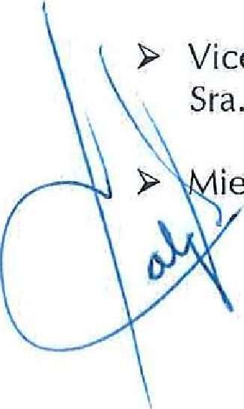
Vicepresidenta y Consejera:
Sra. Doña Minerva Alonso Santana iembros del Consejo de Administración:
- Sr. Don Carmelo Ramirez Marrero
Sr, Don Pedro Justo Brito
- Sr. Don Daniel Alejandro Ponce Fleitas
Sr. Don Juan Díaz Sánchez
- Sra. Doña Margarita González Cubas
- Sra. Doña Mª Concepción Monzón Navarro
Sr. Don Miguel Jesús Jorge Blanco
Sr. Don José Miguel Álamo Mendoza
Sra. Doña María Gloria Cabrera Calderín Sr. Don Juan Ruiz Ramos
Secretaria no Consejera:
Sra. Doña Mª del Pino Ballesteros Fariña,
CUARTO,- Que las circunstancias personales del Sr. Don José Miguel Álamo Mendoza son las que siguen:
DNI: 43.664.323 L
Estado Civil: Divorciado.
Domicilio: C/ Suárez Naranjo, 58 - 2 ⁰
35004 Las Palmas de Gran Canaria.
Fecha de nacimiento: 12-04-1966
No se encuentra incurso en causa alguna de incompatibilidad legal para el ejercicio de su cargo, especialmente las establecidas en la ley 5/2006/ de 1 0 de Abril, y demás legislación concordante aplicable,
QUINTO,- Que el Acta del Consejo de Administración celebrado el 29 de Noviembre 2021 fue aprobada y firmada en esa misma sesión.
Y, para que así conste, expido esta certificación con el V^{O}B^{O} de la Presidencia de la Sociedad Mercantil, en tres folios de papel común escritos a una sola cara, el día
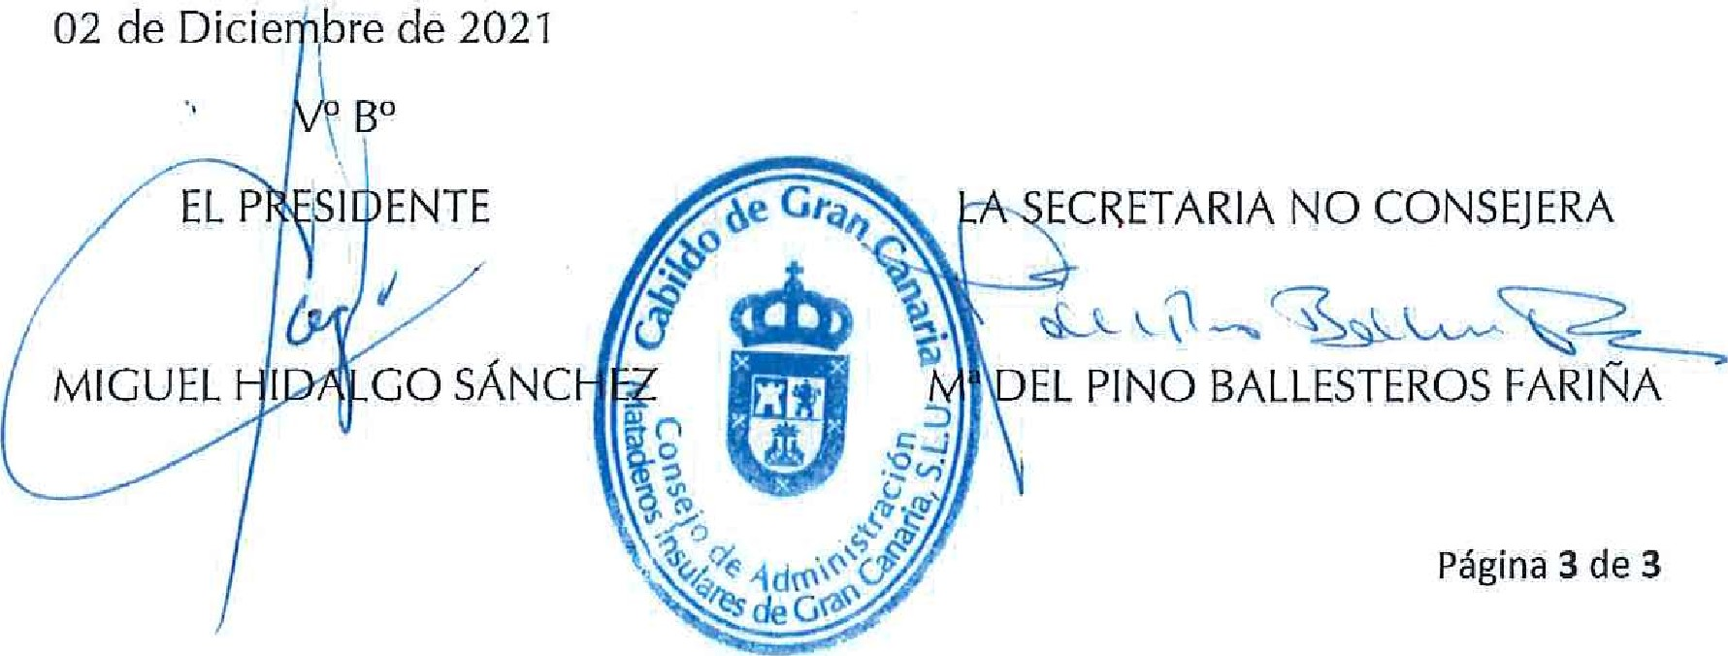
Sr, Don Carmelo Ramírez Marrero
Sr. Don Pedro Justo Brito
Sr, Don Daniel Alejandro Ponce Fleitas
Sr. Don Juan Díaz Sánchez
Sra. Doña Margarita González Cubas
Sra. Doña Mª Concepción Monzón Navarro
Sr. Don Miguel Jesús Jorge Blanco
Sr, Don José Miguel Álamo Mendoza
Sra. Doña María Gloria Cabrera Calderín Sr. Don Juan Ruiz Ramos
Secretaria no Consejera:
Sra. Doña Mª del Pino Ballesteros Fariña.
CUARTO.- Que las circunstancias personales del Sr. Don José Miguel Álamo Mendoza son las que siguen:
DNI: 43.664,323 L
> Estado Civil: Divorciado.
Domicilio: C/ Suárez Naranjo, 58 - 2⁰
35004 Las Palmas de Gran Canaria.
> Fecha de nacimiento: 12-04-1966
No se encuentra incurso en causa alguna de incompatibilidad legal para el ejercicio de su cargo, especialmente las establecidas en [a ley 5/2006/ de 1 0 de Abril, y demás legislación concordante aplicable.
QUINTO.- Que el Acta del Consejo de Administración celebrado el 29 de Noviembre 2021 fue aprobada y firmada en esa misma sesión.
Y, para que así conste, expido esta certificación con el v^{O}B ^{O} de la Presidencia de la Sociedad Mercantil/ en tres folios de papel común escritos a una sola cara, el día
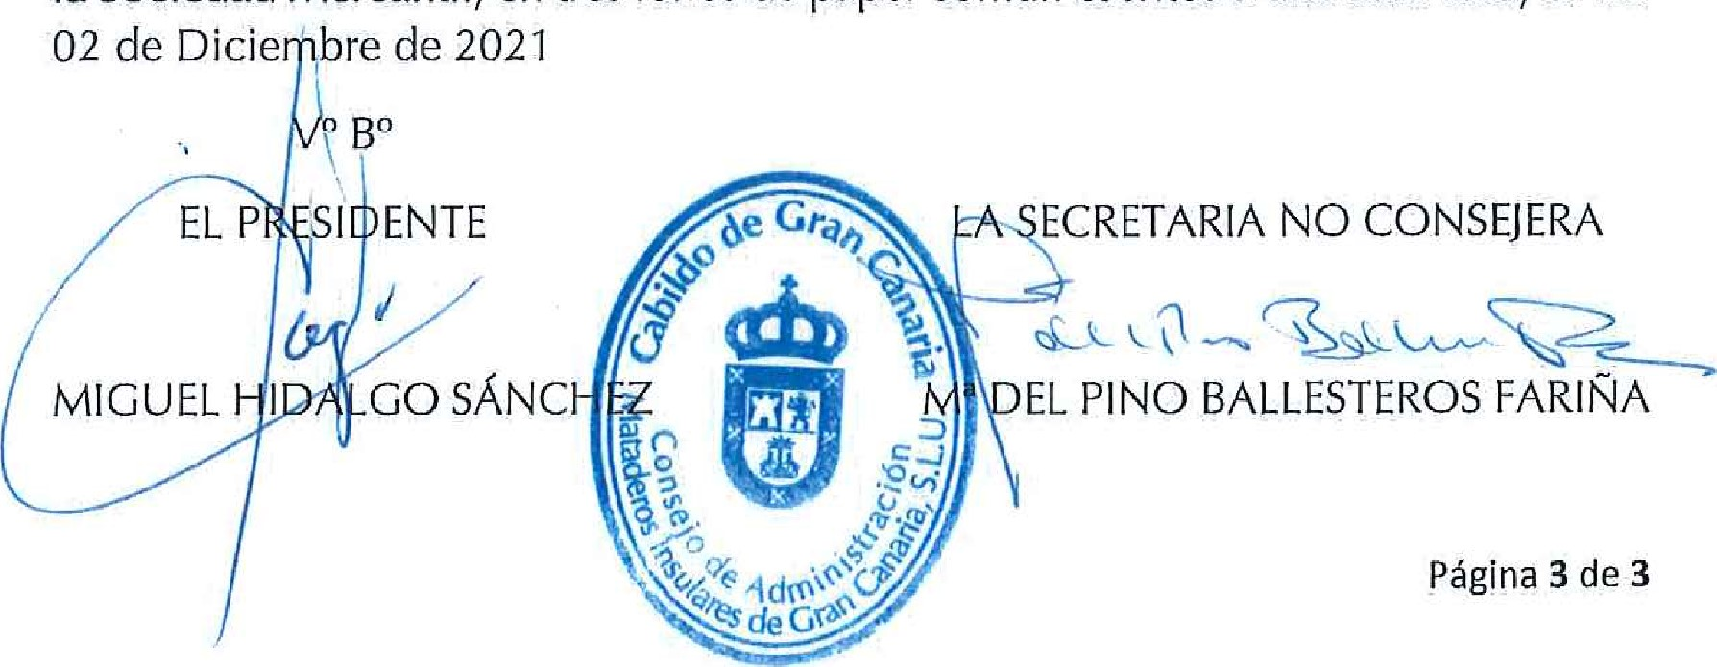

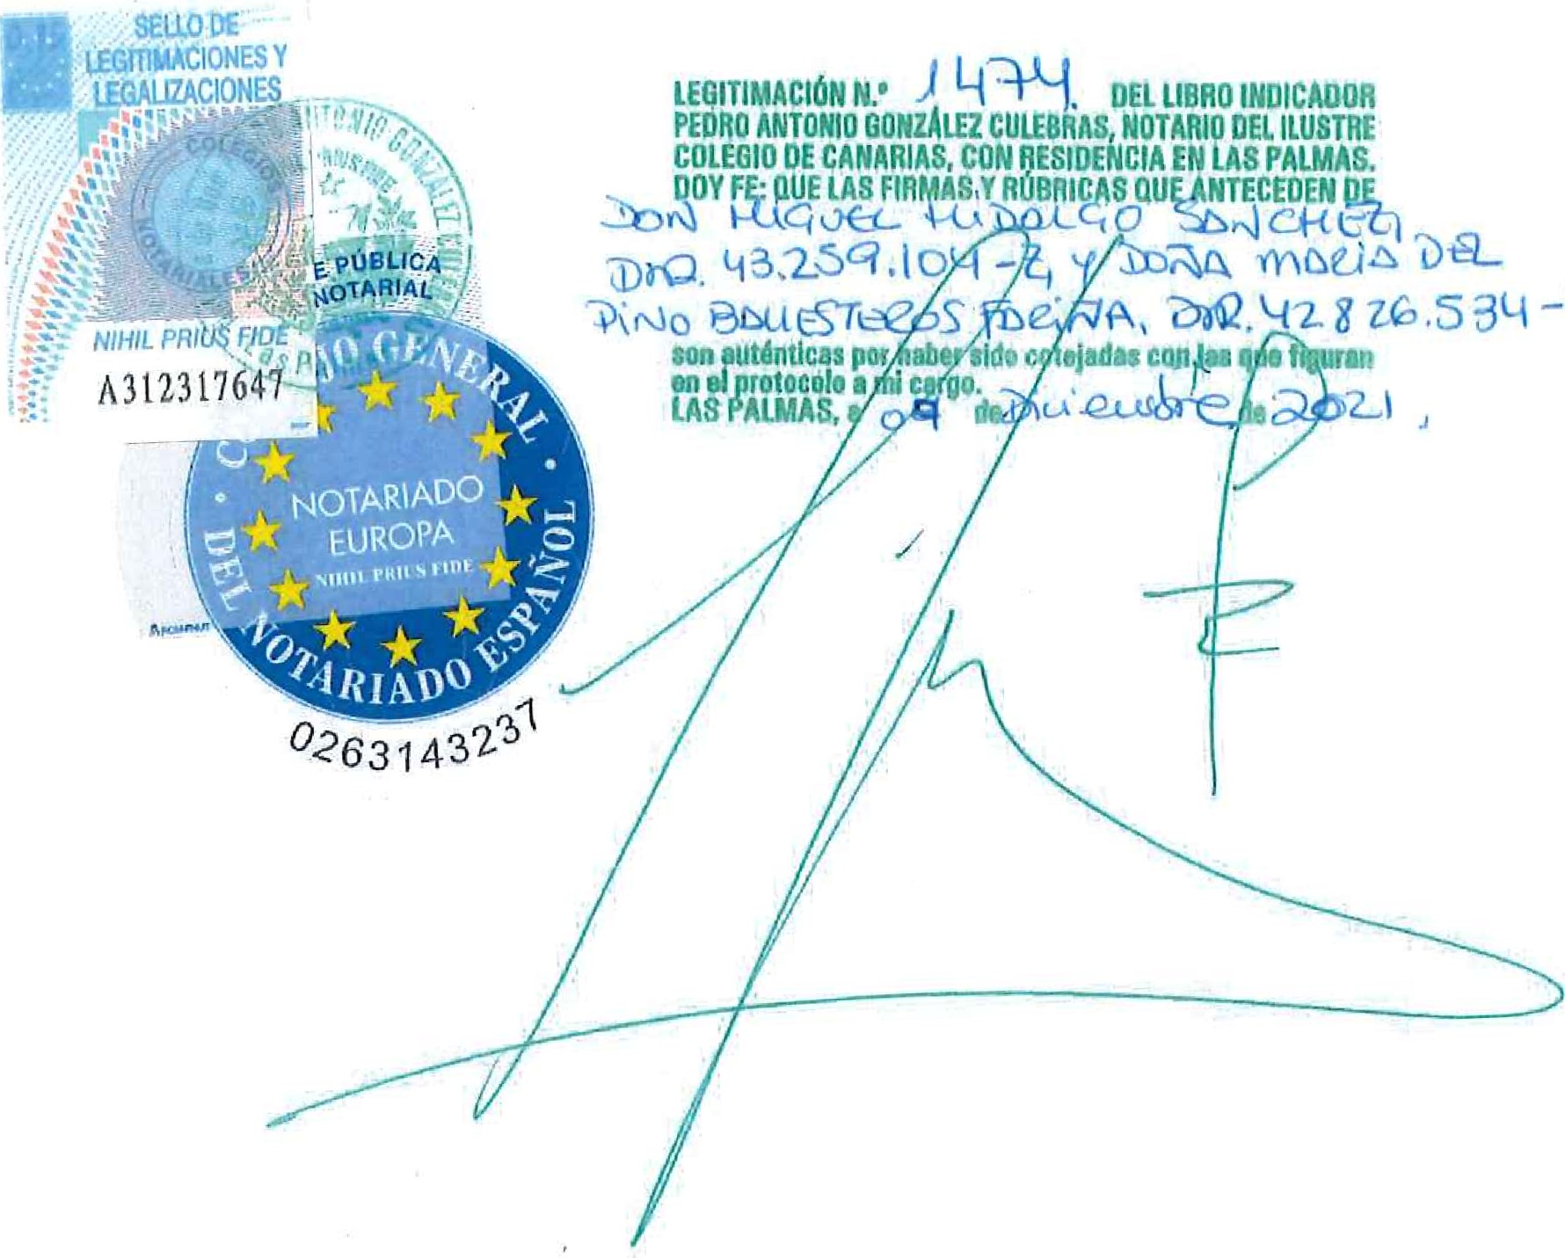
-H

GONZÁLEZ CULEBRAS BLANCO PULLEIRO, SC P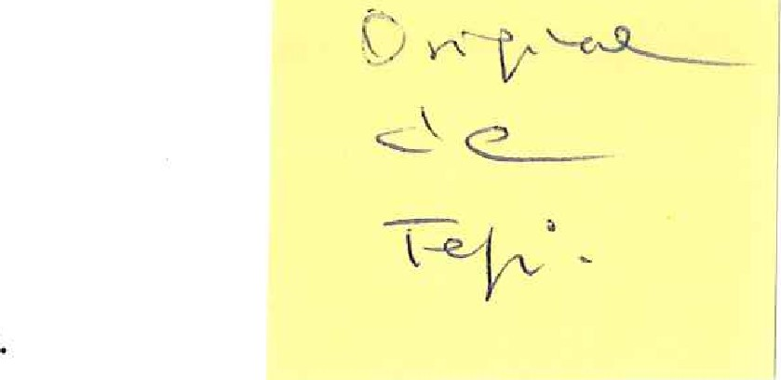
C.I.F.: J76336296
ALBERTO BLANCO PULLEIRO Calle Pilarillo Seco, N ^{O} 10, 1 ⁰

Correo: info@notariaculebras.com 35002 - LAS PALMAS DE GRAN CANARIA
Teléfono: 928 366 022 Fax; 928 383 756
No Protocolo: Fecha:  N ^{O} Factura:  Fecha Factura: | ,432  07/12/2021  0001432-NAB  07 n 2/2021

MATADEROS INSULARES DE GRAN CANARIA,

C/ CUESTA RAMON, N. ^{O} O
35016 - Las Palmas de Gran Canaria
Las Palmas

N.I.F.: B76042456
 |  | Impoltes Brutos: | 9,15  Total importes brutos: | 0,00  9,15
Base Retención. | 9,15 | al 15 % | Importe Retención: | 1,37
Base Igic: | 9,15 | al 7,00 % | Cuota Igic: | 0,64
Base Descuento:  Imp.Ant.Desc.: | 0,00  9,15 | Aplic00/0 | Importe Descuento: | 0
Concepto: COPIAS
Unid. | Conce to de arancel | N^{O} arancel | Su•eto a l ic | No su•eto a l ic
0 | Le itimacioncs | 5 | 9,15

IMPORTE TOTAL €: 8,42
Puede realizar el pago de la presente factura en la cuenta bancaria que seguidamente le detallamos:
ENTIDAD: CAIXABANK, S.A.
IBAN: ES68 2100 8943 61 1301010533
SWIFT: CAIXESBBXXX
Eh cumplimiento de la Ley Orgánica 1 5/ 19999 de Protección de Datos de Carácter Personal, lé informamos que sus datos serán incorporados a un fichero de automatizado con la finalidad de poder facturar los servicios prestados. Podrá ejercitar sus derechos de acceso' rectificación. cancelación u oposición mediante solicitud dirigida a la dirección indicada en el encabezado, siendo el Responsable del Fichero el Sr. Notario,
Norma General décima del Real Decreto 1.426/, de 17 de noviembre. B.O.E 28/1 1189; Los interesados podrán impugnar esto minuta dentro del plazo de 15 días hábiles siguientes ol de su notificación o entrega, La impugnación deberá presentarse ante el propio Notario o directamente a la Junta Directiva del Colegio Notarial que pertenezca.

